Not: Alınan karar ile haftada 2 kez Discord üzerinden ekran paylaşımı yapılarak görüşülmüştür. Takım üyeleriyle özelden görüşmelere ve görev atamalarına devam edilmiştir. Bayram zamanı gruptan konuşulmamıştır.

21 Haziran 2023

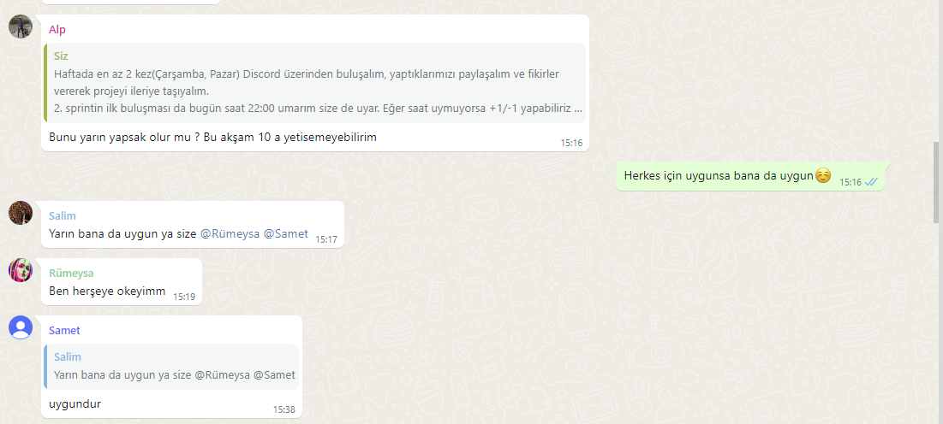

25 Haziran 2023

26 Haziran 2023

